**Министерство науки и высшего образования Российской Федерации**

Федеральное государственное автономное

образовательное учреждение высшего образования

**«НАЦИОНАЛЬНЫЙ ИССЛЕДОВАТЕЛЬСКИЙ УНИВЕРСИТЕТ ИТМО»**

ОТЧЕТ по лабораторной работе

«Готовность к чрезвычайным ситуациям.

Персональная ответственность. Пожарная безопасность»

по дисциплине «**Безопасность жизнедеятельности**»

|  |  |
| --- | --- |
| Автор: | Снагин Станислав Максимович |
| Факультет: | Факультет Программной Инженерии и Компьютерной Техники |
| Группа: | P3115 |
| Преподаватели: | Быковченко Софья Алексеевна |
|  |  |



Санкт-Петербург 2023

**Цель работы:**

Взять на себя личную ответственность за безопасность моей жизни, здоровья и имущества, разработать и реализовать для себя меры безопасности в пределах моего места проживания и моей семьи для защиты от чрезвычайных происшествий локального и масштабного характера.

**Задачи работы:**

* проанализировать текущие и наиболее **вероятные риски** моей жизни, здоровью и имуществу,
* собрать подробную информацию о **защите моего места проживания от пожарной опасности**,
* разработать и реализовать для себя **предупредительные меры** **для защиты** от чрезвычайных происшествий,
* продумать и **предпринять** **конкретные шаги** для обеспечения максимальной безопасности меня и моих близких.

**Задание 1: Проработка безопасности ежедневной жизни**

Провести анализ вероятных опасностей вашей жизни, здоровью, имуществу безопасности в пределах своего места проживания и своей семьи и реализовать конкретные шаги для минимизации рисков и возможных последствий чрезвычайных ситуаций.

**Пункт 1.1.**

| Таблица 1 – Анализ наиболее вероятных в моем месте проживания чрезвычайных ситуаций (масштабных и локальных) | |
| --- | --- |
| Мой адрес: | г. Санкт-петербург, пер. Вяземский, д. 5-7 |
| Масштабные ЧС: | *Падение метеорита, землетрясение, циклон, паводки,* |
| Локальные ЧС: | *Пожар в здании, утечка газа, утечка хлора (возможно?), обвал здания.* |

Опишите ниже, какие меры предприняты с вашей стороны и со стороны муниципальных органов для минимизации вышеуказанных рисков ЧС.

| Меры по минимизации рисков и последствий масштабных ЧС: |
| --- |
| *Система оповещений об опасностях и сирены; эвакуация, в т.ч. убежища; прогноз погоды, другой сейсмологической активности;* |

| Меры по минимизации рисков и последствий локальных ЧС в моем доме: |
| --- |
| *Кнопка «При пожаре: открой крышку, нажми кнопку», предохранитель в электрощитке (в случае перебоев с электроэнергией), средства индивидуальной защиты (маски, противогаз, хим. костюм), датчик дыма, огнетушитель* |

**Пункт 1.2.**

| Таблица 2 – Критические показатели загрязненности окружающей среды в моем месте проживания | |
| --- | --- |
| Мой адрес: | *г. Санкт-петербург, пер. Вяземский 5-7* |
| Бензапирен | 1 класс опасности, Показатель ПДК- 0,02 мг/кг превышение: нет |
| Свинец | *1 класс опасности Показатель ПДК Места проживания-90-150 мг/кг Показатель ПДК- 0,02 мг/кг Превышение: нет* |
| Диоксин | *1 класс опасности Показатель ОДК 50 нг/кг Превышение: нет* |

Примечание: Используйте [сервис](http://www.cottagesspb.ru/ekologiya/sankt-peterburga/) (для Санкт-Петербурга) для вашего адреса. (он редиректит на habr.com, я использовал [этот](https://ecostandardgroup.ru/center/ecorating/saint-petersburg/))

Опишите ниже, какие меры предприняты с вашей стороны и со стороны муниципальных органов для минимизации влияния этих токсичных веществ.

| Меры по минимизации влияния токсичных веществ, загрязняющих окружающую среду в моем микрорайоне: |
| --- |
| *Сортировка мусора, уменьшение использования пластика, повторное использование пластиковой тары в бытовых целях, субботники, использование LED-ламп с целью уменьшения потребления электроэнергии, использование общественного транспорта, велосипедов и других СИМ.* |

**Пункт 1.3.**

| Таблица 3 – Потенциальные угрозы здоровью со стороны организации моего учебного или рабочего места | |
| --- | --- |
| Мое учебное или рабочее место: | *Рабочий стол (школьная парта)* |
| Постоянно воздействующие вредные факторы: | *Неправильная осанка, гиподинамия → лишний вес, недостаточное освещение, антисанитария. размер рабочего стола, синее излучение, не ортопедический стул, постоянный шут холодильников, тараканы* |
| Потенциальные факторы риска: | *Могу потянуть удлинитель, что не очень хорошо; малое пространство → риск что-нибудь уронить, шумные соседи китайцы, ржавая канализационная труба в туалете.* |

**Пункт 1.4.**

| Таблица 4 – Список шагов для защиты моей жизни, здоровья, имущества | |
| --- | --- |
| Предпринятые меры и шаги: | *Регулярные занятия спортом, полис ОМС, запирание комнаты на ключ в случае отсутствия сожителей.* |
| Планируемые в ближайший месяц шаги: | *Проконсультироваться с сантехниками, вызвать дезинсекторов для повторной отчистки комнаты.* |

**Задание 2: Ответственные и доверенные лица**

Выяснить, составить в список, записать в телефон контакты всех лиц и организаций, обращение к которым экстренно потребуется в случае чрезвычайной ситуации. Для государственных организаций – дополнительно выяснить адрес.

**Пункт 2.1.**

| Таблица 5 – Список контактов экстренных служб (телефоны и адреса) | |
| --- | --- |
| Районная поликлиника | *Поликлиника: г. Санкт-петербург, пер. Вяземский 3 Отделение ГССМП* ***191023, Санкт-Петербург, ул. Малая Садовая, 1/25***  *Вызов врача на дом можно оформить:*  *Единый городской номер 122 (ежедневно, круглосуточно)*  *Call-центр поликлиники 246-73-12 (пн - пт: с 08-00 до 14-00, сб: с 09-00 до 14-00)*  *Сдать анализы в Helix: Каменоостровский пр. 42* |
| Травмпункт | *Гос. Травмпункт: Поликлиника №31 +7 (812) 338-60-44  Частная клиника: СМ-Клиника, Дунайский пр. 47, 8 (812) 210-15-41* |
| Больница | СПб *ГБУЗ "Городская* больница *№14".* Больницы *взрослые / Кировский район. Тел. 786-76-76* [Спбгпму, Инфекционное отделение № 2](https://yandex.ru/maps/org/spbgpmu_infektsionnoye_otdeleniye_2/225843732148/), ул. Литовская 2Я +7 (812) 416-54-44  *Частная клиника: СМ-Клиника, Дунайский пр. 47, 8 (812) 210-15-41* |
| Отделение полиции | *Территориальное отделение МВД России Каменоостровский пр. 52*  *+7 (812) 233-02-02 ВТ, ЧТ — 17:00 — 19:00 СБ — 15:00 — 16:00*  *Остальные дни — выходной*  *--------------------------------------------------------------------------------------*  *УМВД России по Петроградскому району города Санкт-Петербурга ул. Рентгена, 6 ; по будням с 9:00 до 18:00* |
| Пожарный надзор | *Отдел надзорной деятельности петроградского района Syezzhinskaya Street, 2 +7 (812) 232-88-40 .* |
| Глазной центр | *Глазной диагностический центр №7 для взрослых и детей, круглосуточно, +7 (812) 272-72-43, Литейный проспект 25* |
| Коммерческая скорая помощь | *Ситилаб, +7 (812) 389-27-84, наб. реки Карповки, 21 СМ-Клиника Дунайский, +7 (812) 210-51-16, дунайский пр. 47* |
| Роддом | *СпбГУЗ роддом №6 +7 (812) 210-51-16, ул. Маяковского 5* |

**Пункт 2.2.**

| Таблица 6 – Список контактов ответственных и доверенных лиц | |
| --- | --- |
| Адвокат | *Иванов Петр Захарович* |
| Страховая компания | *РЕСО-Гарантия, Kamennoostrovskiy Avenue, 65,*  *+7 (812) 600-24-01* |
| Участковый полицейский | Торшхоев Адам Залимханович Телефон: +7(812)2328318, 8999-045-39-81 Адрес: Санкт-Петербург (г), , Большая Монетная (ул), 11 |
| Участковый врач | *Зайцева Анастасия Анатольевна, поликлиника №32, 242-32-49* |
| Управляющая компания | *Заведение высшего профессионального образования «Санкт-Петербургский национальный исследовательский университет информационных технологий, механики и оптики», 7 (812) 458-92-04* |
| Охранный комплекс | *ООО ОО «Радиус охрана», +7 (812) 318-72-06* |
| Лифтовой сервис | *Лифта нет* |
| Сантехник | *Это всё по QR-коду, но вот частные компании:*  *+78122446304* |
| Электрик | *Телефон дежурного электрика: 8 (812) 200-95-17* |
| Оконный мастер | *+7 (812) 921-55-75* |
| Ремонт дверей и замков | *+79119295353 8 (812) 985-00-62* |
| Родственники | *Захарова Ольга Алкександровна, Снагин Максим Юрьевич, Захаров Андрей Алексеевич, Афанасьева Ирина Николаевна, Афанасьев Александр Борисович,* |
| Няня / уборщица | *Петрова Зинаида Михайловна* |

Примечание: Список контактов доверенных и ответственных лиц допускается и поощряется изменять, расширять и дополнять, своевременно обновлять.

Распечатайте данный список и закрепите в прихожей или на вашем рабочем месте. Сохраните контакты в ваш телефон и поделитесь ими с вашими близкими. Полезно будет распечатать и вложить список самых важных контактов в ваш паспорт на случай непредвиденной ситуации.

**Задание 3: Пожарная безопасность**

Ознакомиться с доступными мерами предупреждения и борьбы с пожарами в вашем месте проживания, составить фотоотчет.

**Пункт 3.1.**

| Таблица 7 – Высокая пожарная нагрузка в месте моего проживания | |
| --- | --- |
| Пожароопасный объект № 1 | *Чайник, сделан из дешёвого пластика, состоит из нагревательного элемента, провода, пластика и кнопки включения. Мне кажется ему плохо :/* |
| Пожароопасный объект № 2 | *Фен, сломался месяц назад. Тоже состоит из нагревательного элемента, пропеллера, кнопки и пластика* |
| Пожароопасный объект № 3 | *Два маленьких холодильника, состоят из элемента Пельтье, хладагента, блока питания, кнопок и прочих композитных материалов (металлов).* |

Опишите ниже, какие меры предприняты с вашей стороны для минимизации пожарной опасности перечисленных выше объектов.

| Меры по снижению пожарной опасности в месте моего проживания: |
| --- |
| *Электроприборы подключены к удлинителям с предохранителями (они сами выключаются при скачках напряжения), в комнате лежит огнетушитель, фен и чайник выключены из розеток после использования* |

**Пункт 3.2.**

Сфотографируйте местонахождение ближайших к Вашему месту проживания пожарных шкафов, пожарных рукавов, сигнализации, огнетушителей (на Вашем этаже, в подъезде, доме). Приложите фотосъемку к отчету.

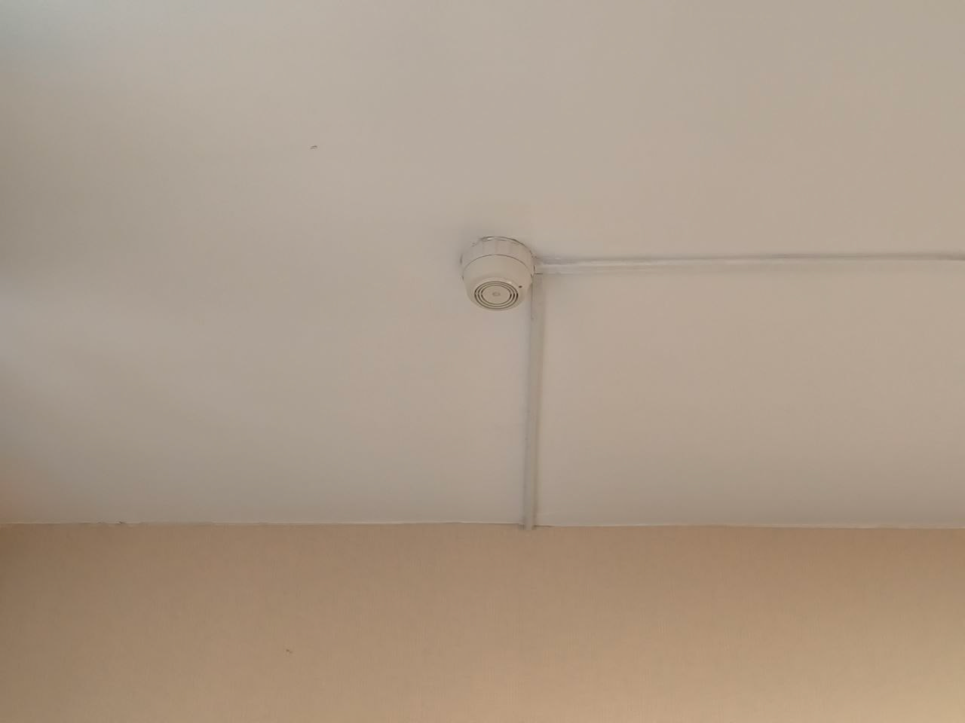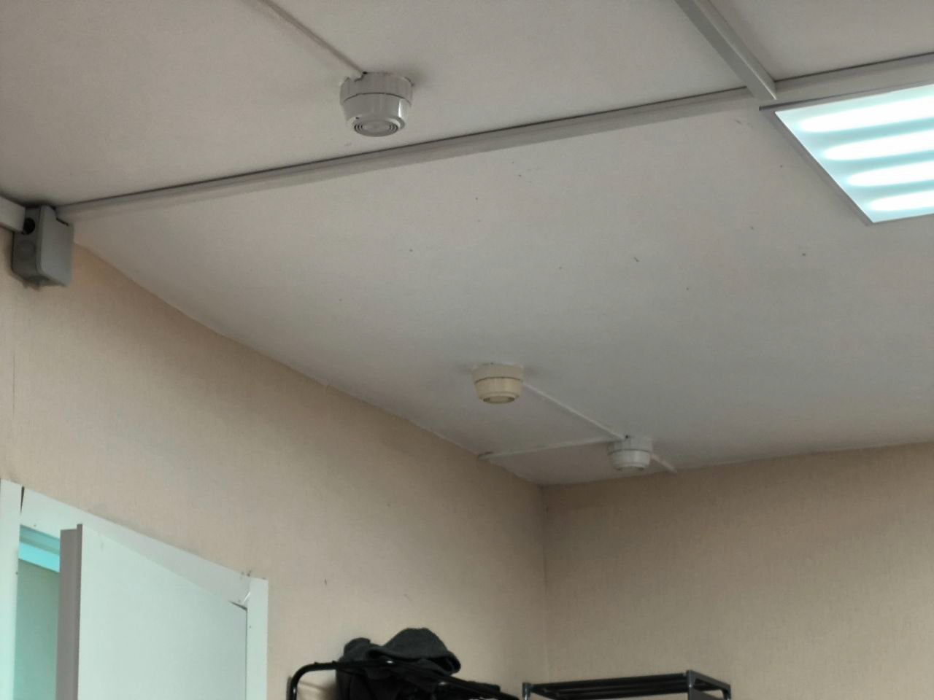

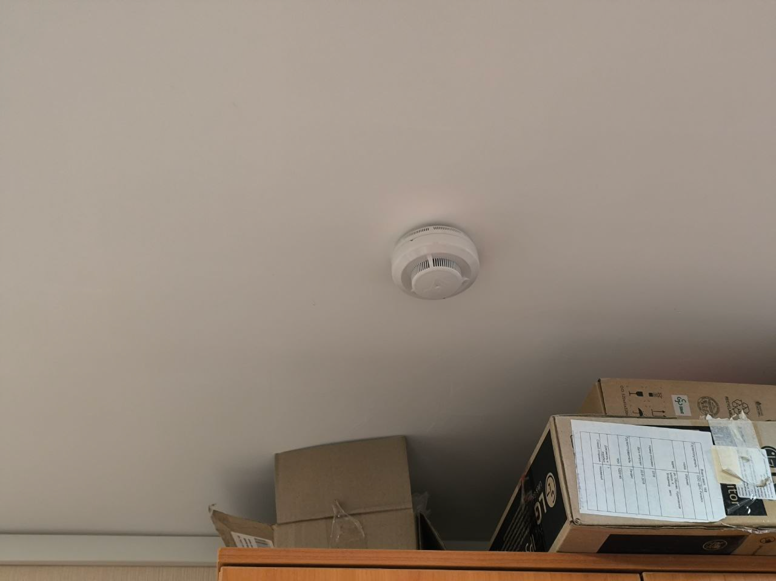  
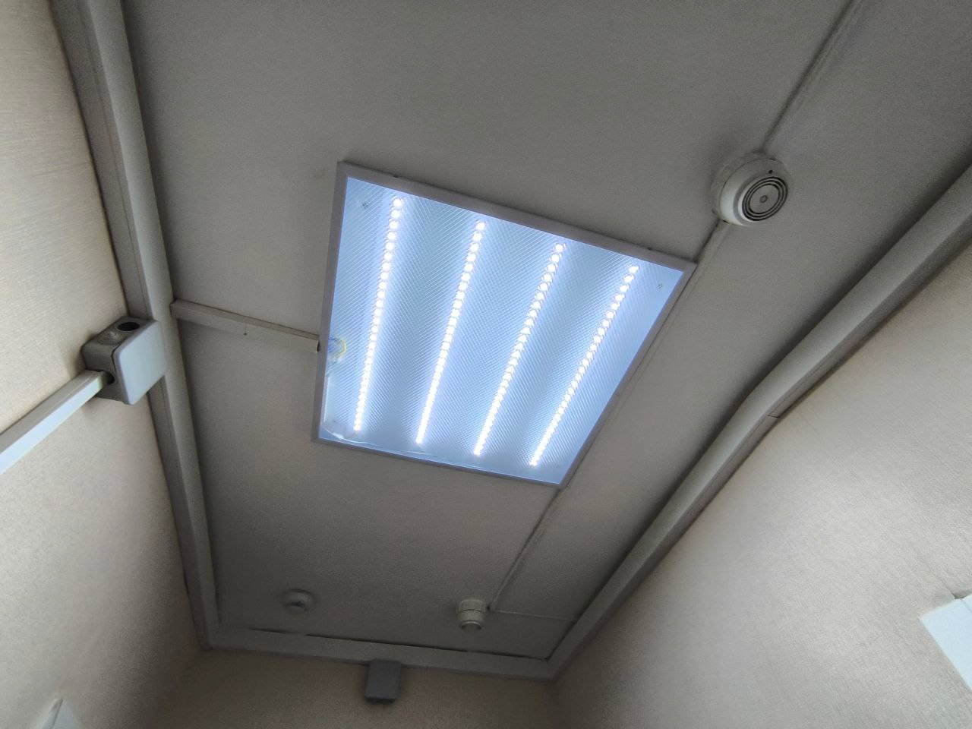

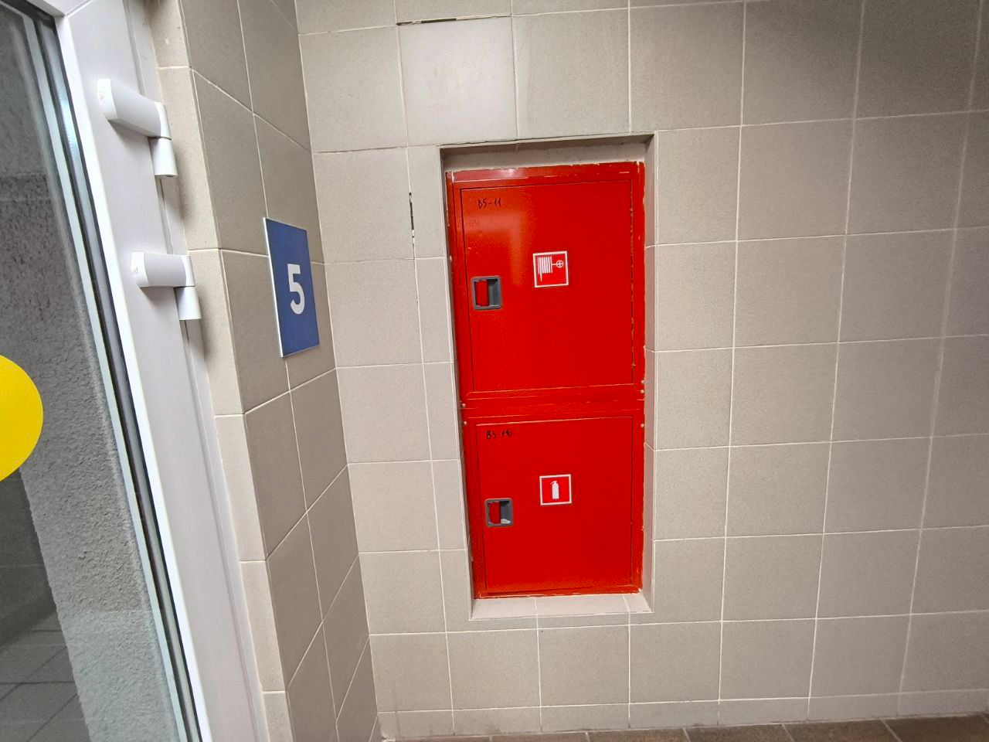  
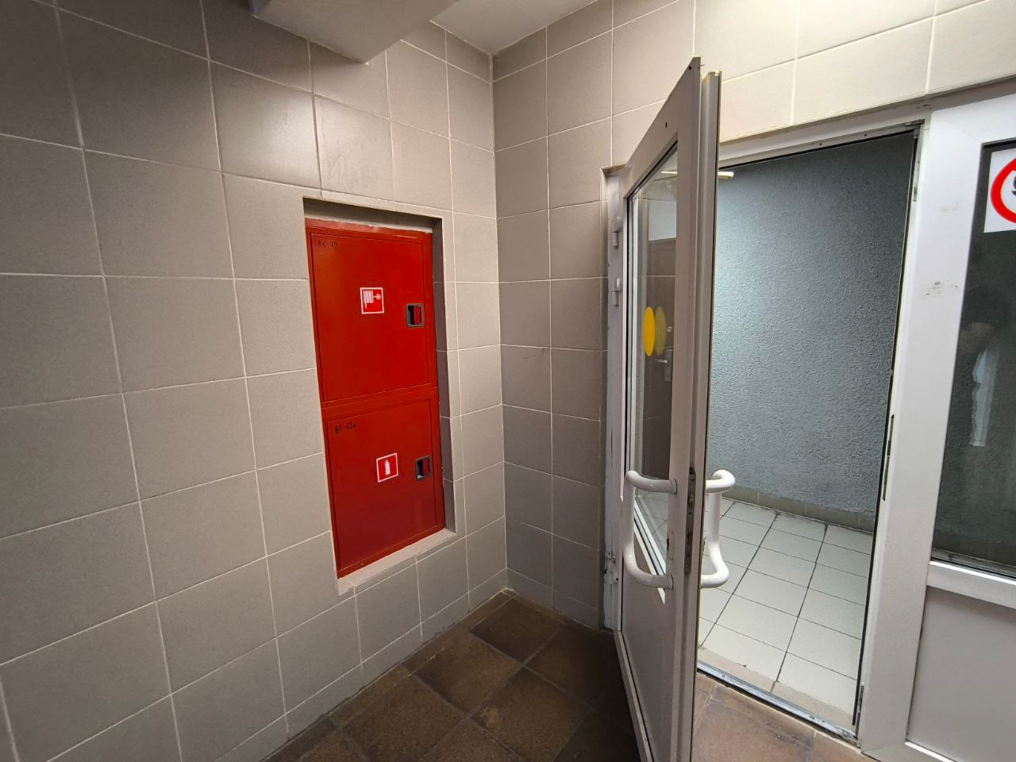

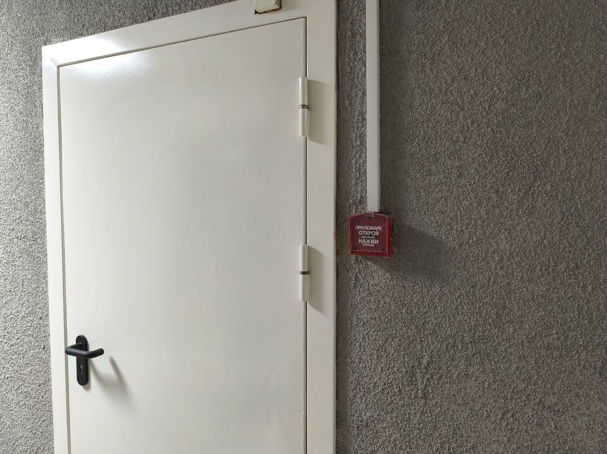

**Пункт 3.3.**

Сфотографируйте расположение пожарных выходов, черных лестниц в вашем подъезде, доме.

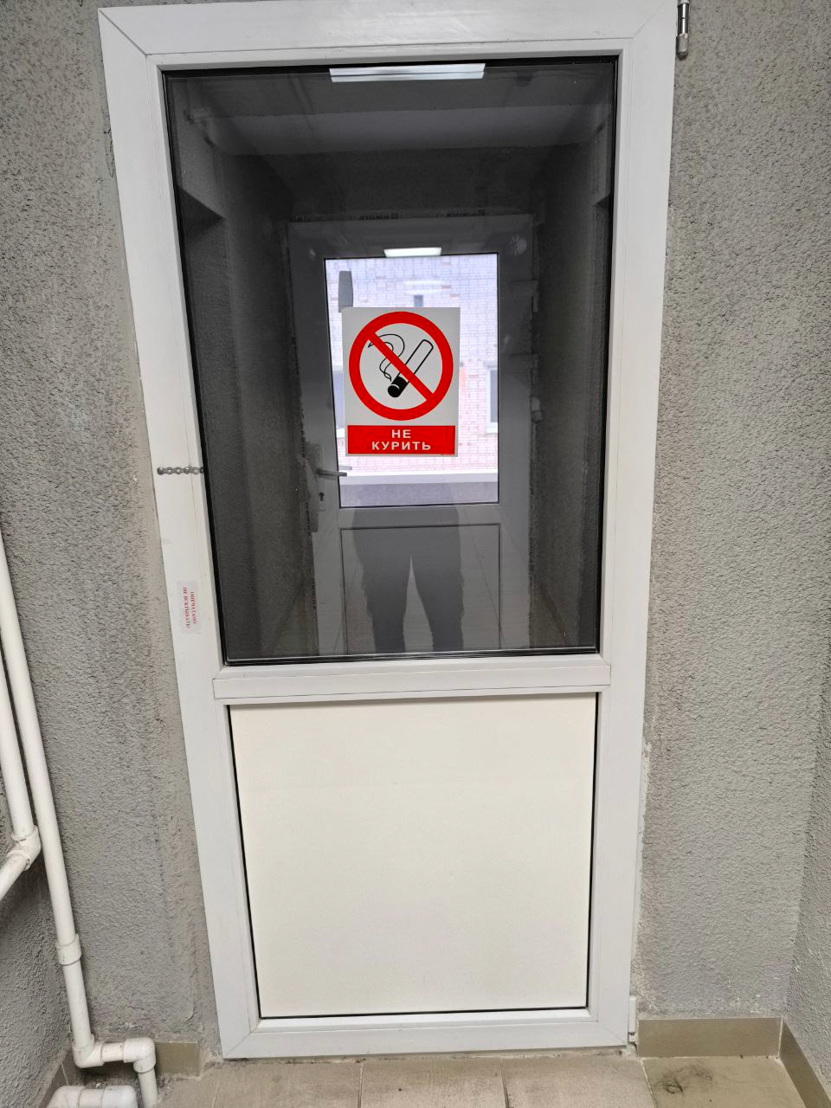

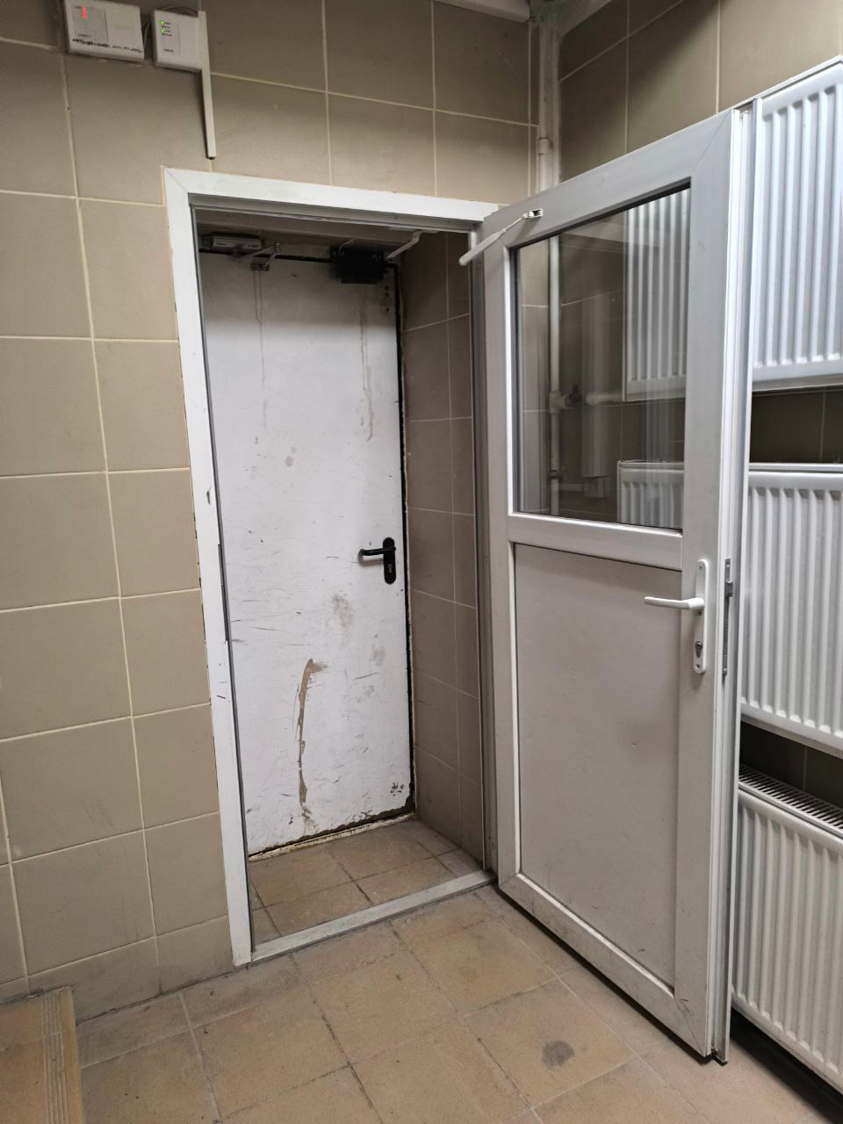

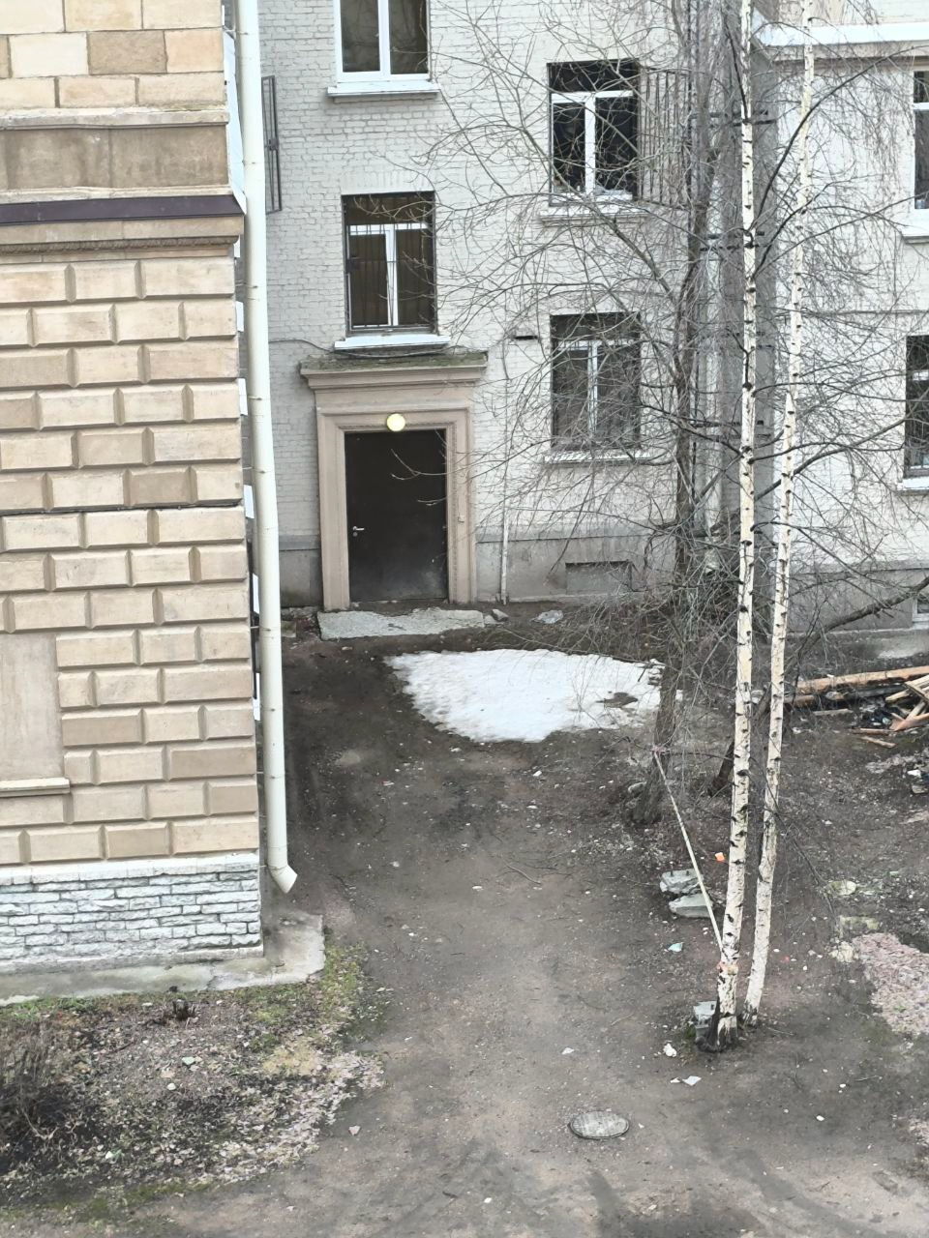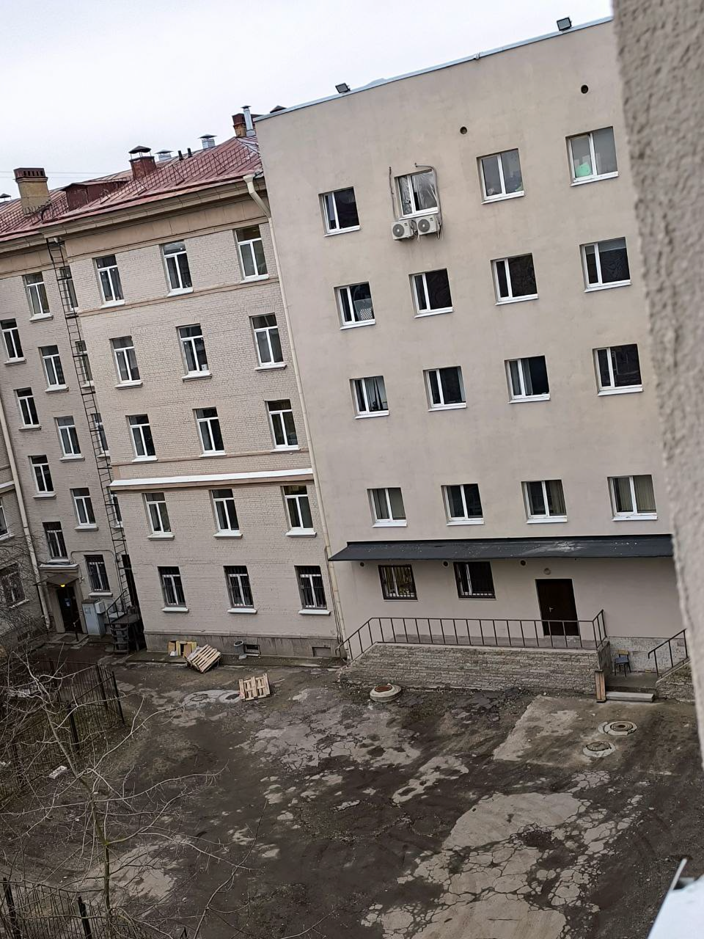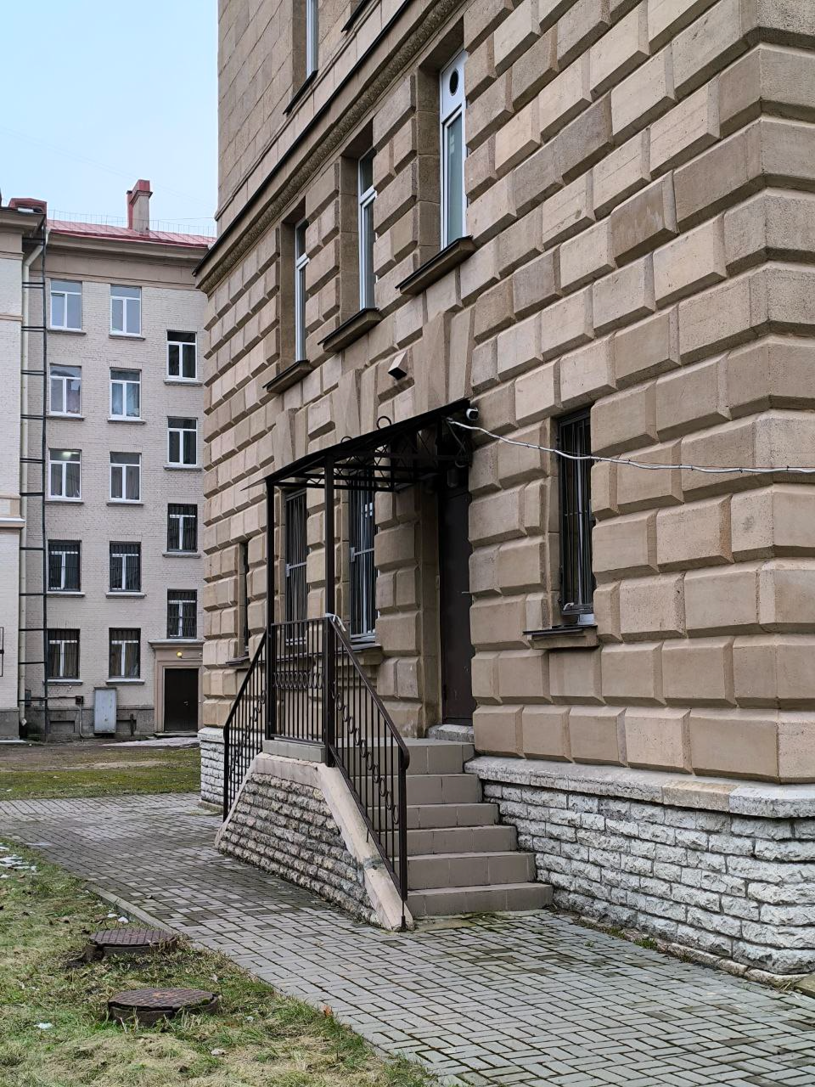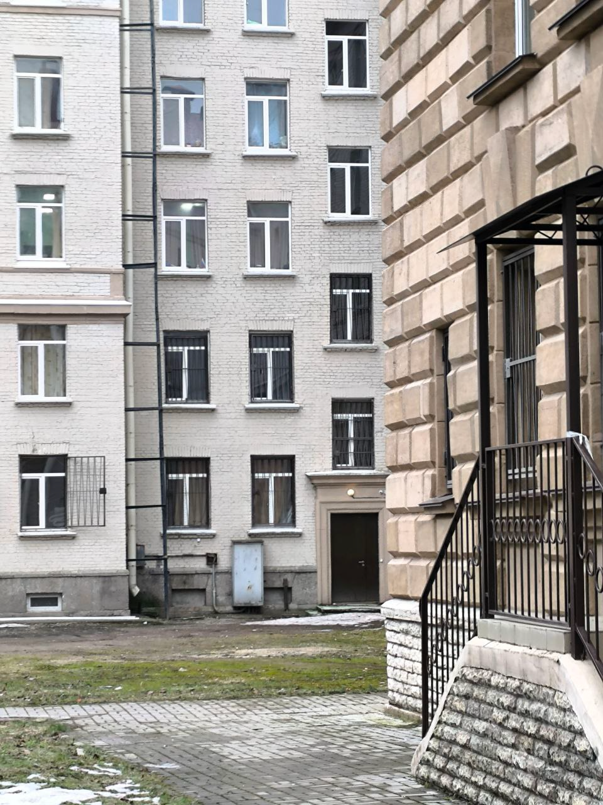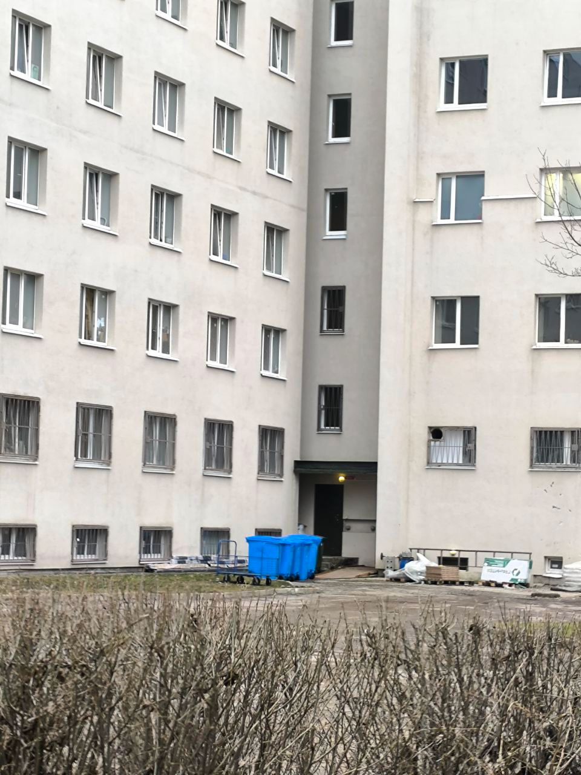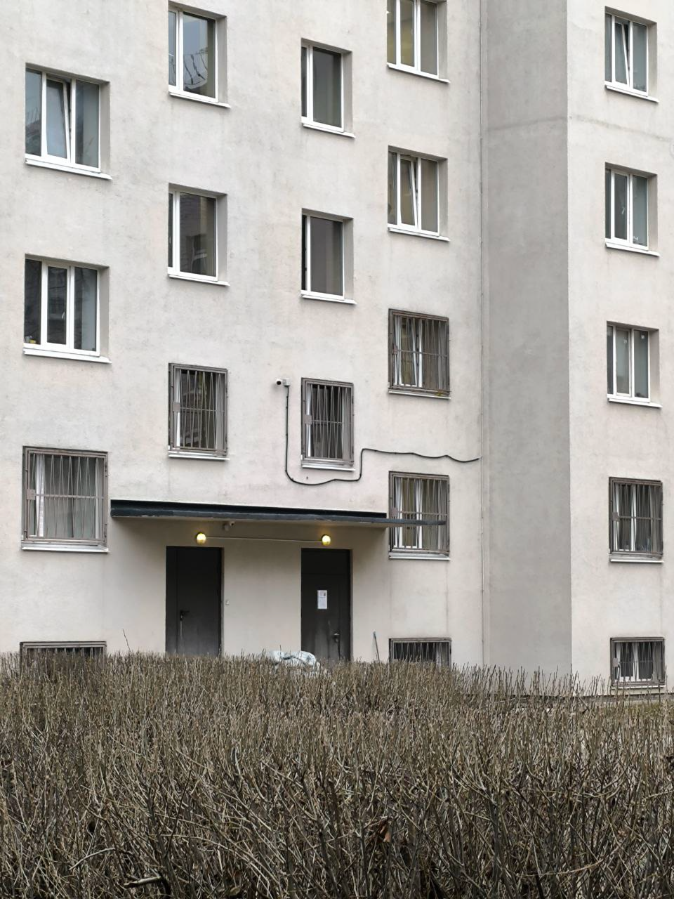

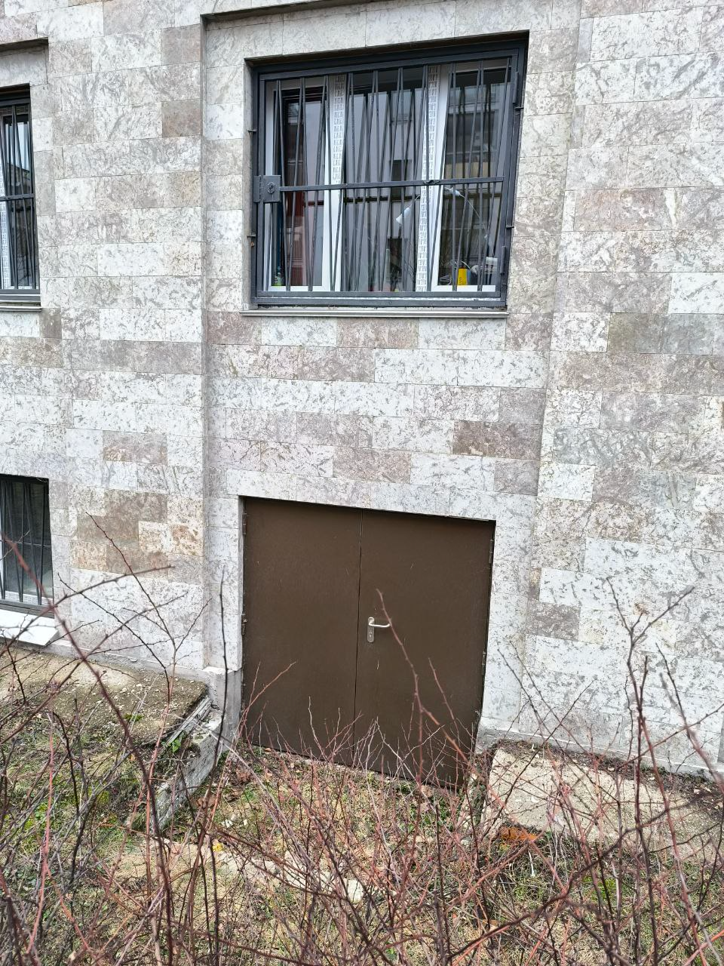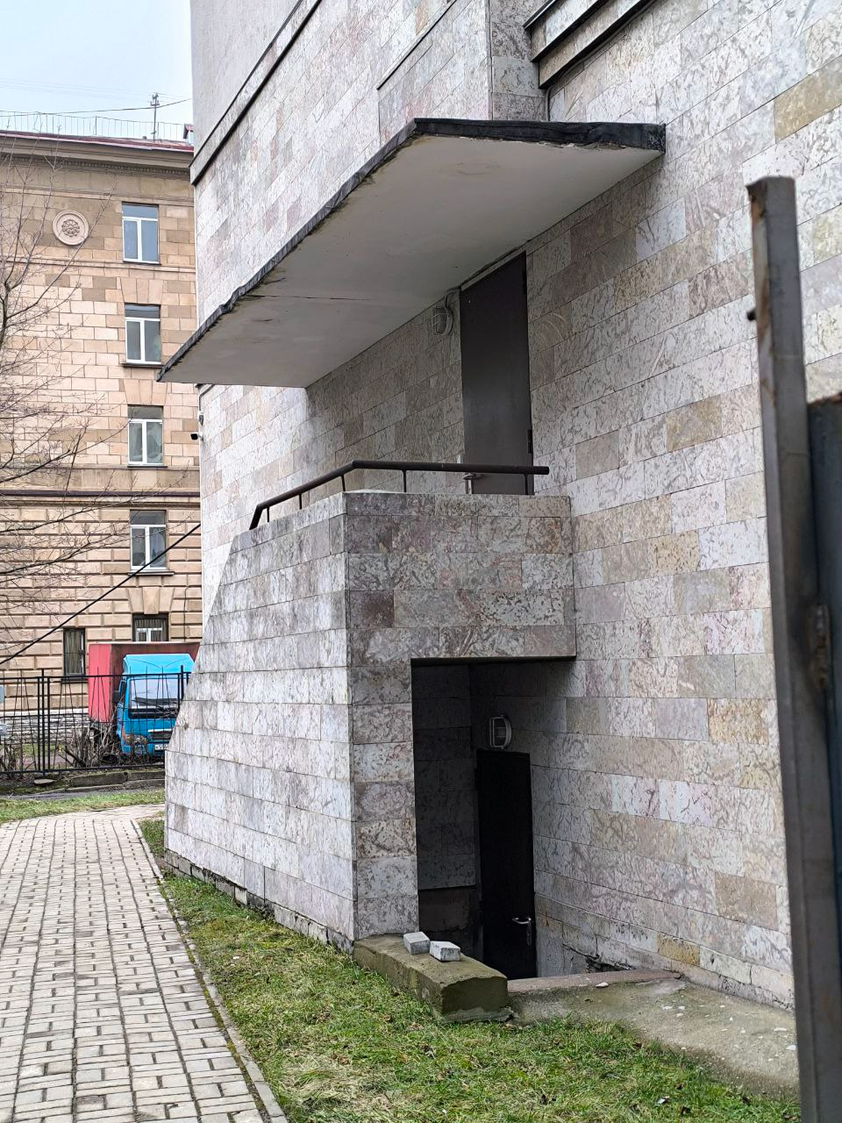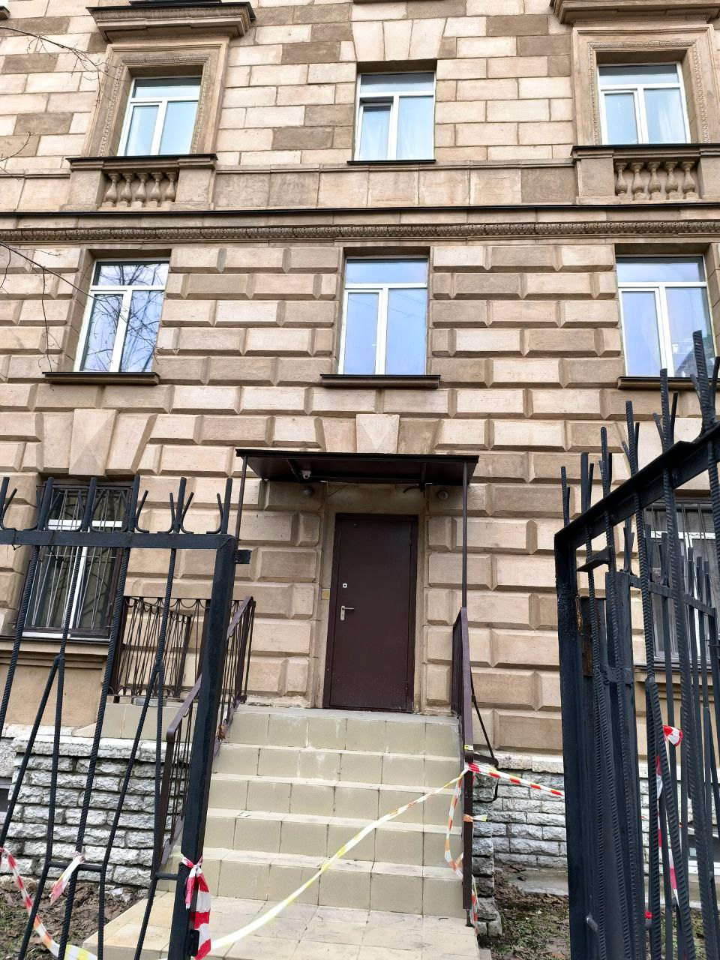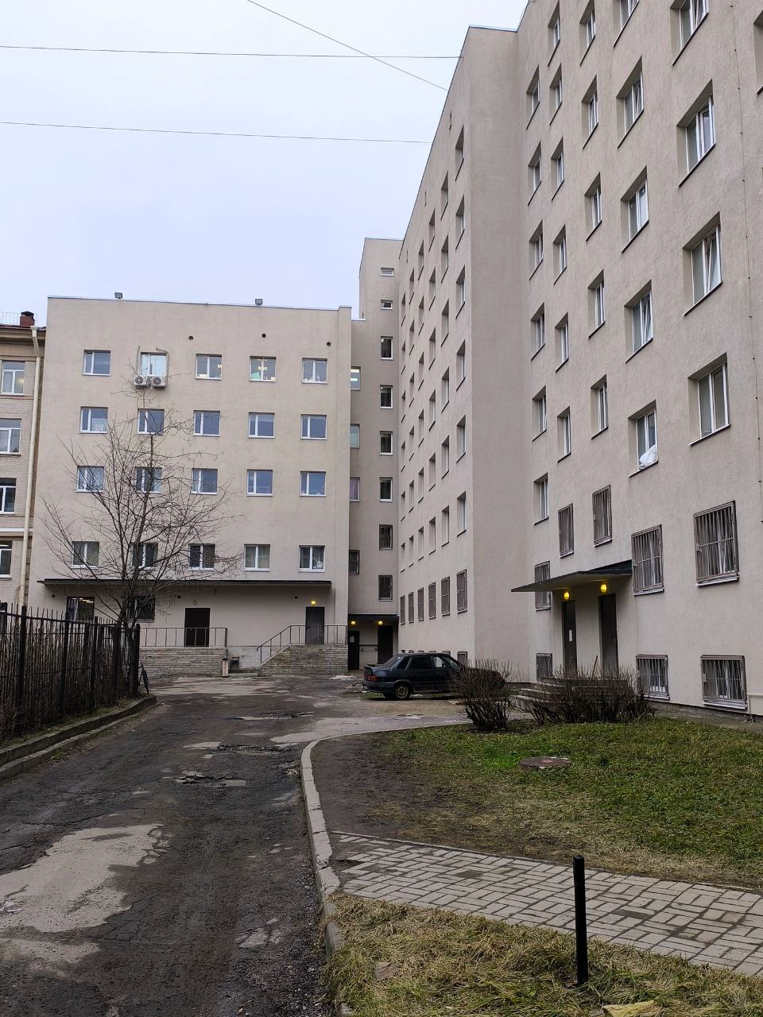

Сфотографируйте ближайший пожарный проезд к Вашему дому и 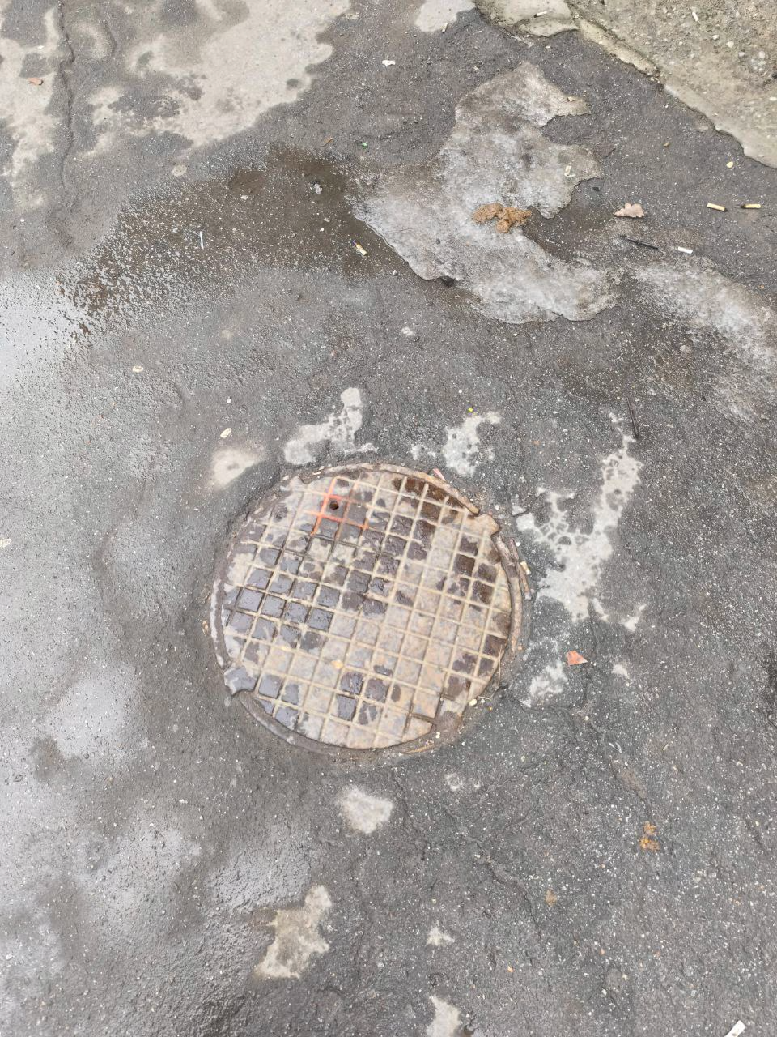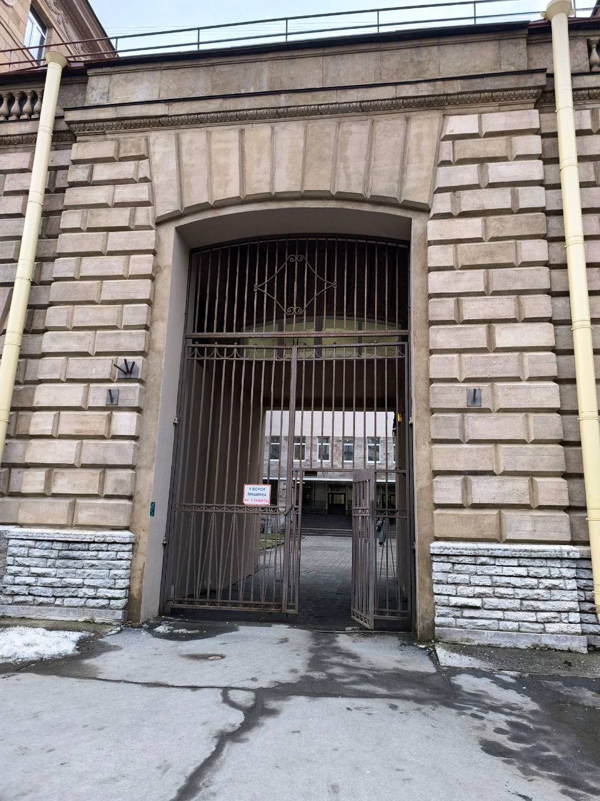подъезду, расположение пожарного гидранта.

Обозначьте на фрагменте карты города ваш дом и местоположение перечисленных объектов. Приложите сделанные фотографии к отчету.

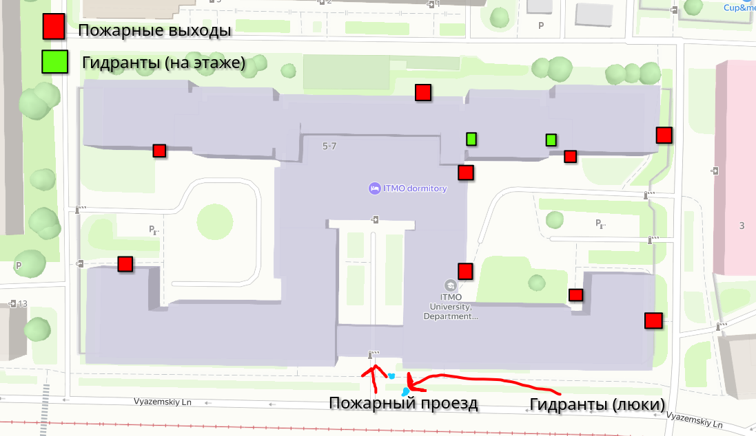

**Выводы по лабораторной работе:**

Было очень круто. Во время выполнения лабораторной работы я узнал основные номера и адреса экстренных служб в Санкт-Петербурге; пожарные выходы, гидранты и сигнализации внутри моего общежития. Помимо этого я прочитал и посмотрел теорию к этой лабораторной работе и узнал новую информацию, например, про правила хранения батареек в сейфе.

Подобные упражнения, хоть и кажутся многим студентам бесполезными, но на самом деле носят профилактический характер и помогают в чрезвычайной ситуации среагировать быстро и правильно.